**DISEÑO ANALISIS Y CONSULTAS DE**

**BASES DE DATOS**

**Título:** Análisis y Consultas SQL en Base de Datos de Ejemplo

**Autor:** Juan Esteban Santander Acero

**Entregado a**: Ing. Brayan Arcos

**Fecha:** 04/09/2024

**Tabla de contenido**

**DISEÑO ANALISIS Y CONSULTAS DE** 1

**BASES DE DATOS** 1

**Repositorio: https://github.com/INGENIERO-JUAN/MySqlJuanSantander** 2

**Resumen Ejecutivo** 2

**Introducción** 3

**Contexto y Motivación** 3

**Alcance del Informe** 3

**Objetivos** 3

**Metodología** 3

**Herramientas Utilizadas** 3

**Procedimientos** 4

**Desarrollo del Informe** 4

**Descripción de la Base de Datos** 4

Esta es una base de datos de ejemplo hipotética en la cual se gestiona información de hoja de vida de empleados. 4

**Consultas SQL** 5

**Diseño de Base de Datos** 15

**Análisis y Discusión** 15

**Interpretación de Resultados** 15

**Conclusiones** 15

**Recomendaciones** 15

**Referencias** 16

**Repositorio: https://github.com/INGENIERO-JUAN/MySqlJuanSantander**

**Resumen Ejecutivo**

Este informe proporciona una visión detallada de la base de datos utilizada para realizar consultas SQL específicas. Se aborda el diseño de la base de datos, la estructura de las tablas y las consultas realizadas para extraer datos significativos. Las consultas incluyen filtrado de datos, uso de operadores de comparación y lógicos, y técnicas avanzadas como LIKE y operadores de conjunto. El informe ofrece una explicación de cada consulta y discute los resultados obtenidos.

**Introducción**

**Contexto y Motivación**

La capacidad de manejar y consultar bases de datos es esencial en la gestión de información. Este informe se centra en el uso de SQL para filtrar y consultar datos en una base de datos de ejemplo. La motivación detrás de este análisis es demostrar la aplicación práctica de conceptos fundamentales en SQL para la extracción y manipulación de datos.

**Alcance del Informe**

El informe cubre los siguientes aspectos de SQL:

* Creación y diseño de la base de datos.
* Consultas SQL para filtrar y recuperar datos.
* Uso de operadores de comparación y lógicos.
* Aplicación de operadores de conjunto.
* Técnicas avanzadas para búsquedas de patrones y ordenación de resultados.

**Objetivos**

El objetivo principal es demostrar la habilidad para construir consultas SQL efectivas que puedan:

1. Filtrar y recuperar datos específicos.
2. Aplicar operadores de comparación y lógicos para obtener resultados precisos.
3. Utilizar operadores de conjunto y técnicas avanzadas para manejar consultas complejas.

**Metodología**

**Herramientas Utilizadas**

* **Sistema de Gestión de Bases de Datos (DBMS):** MySQL
* **Editor de SQL:** MySQL Workbench o similar
* **Datos de Ejemplo:** Base de datos de prueba con tablas de personas, empresas, ciudades, etc.

**Procedimientos**

1. **Creación de la Base de Datos:** Se construyeron las tablas necesarias con sus relaciones y claves principales.
2. **Inserción de Datos:** Se insertaron datos de ejemplo en las tablas para proporcionar un contexto realista.
3. **Desarrollo de Consultas:** Se diseñaron y ejecutaron consultas SQL para extraer y analizar datos según los requisitos.

**Desarrollo del Informe**

**Descripción de la Base de Datos**

Esta es una base de datos de ejemplo hipotética en la cual se gestiona información de hoja de vida de empleados.

**Esquema de la Base de Datos**

La base de datos consta de las siguientes tablas:

* **pais:** Contiene información sobre los países.
* **departamento:** Contiene departamentos asociados a países.
* **ciudad:** Contiene ciudades asociadas a departamentos.
* **empresa:** Información sobre las empresas.
* **cargo:** Información sobre los cargos en las empresas.
* **empresa_cargo:** Relación entre empresas y cargos.
* **tipo_contrato:** Tipos de contrato.
* **contrato:** Información sobre los contratos.
* **tipo_documento:** Tipos de documentos.
* **genero:** Información sobre géneros.
* **tipo_libreta:** Tipos de libreta militar.
* **rh:** Tipos de sangre.
* **institucion:** Información sobre instituciones.
* **referencia_personal:** Información de referencias personales.
* **persona:** Información personal de individuos.
* **persona_referencia:** Relación entre personas y referencias.
* **institucion_persona:** Relación entre instituciones y personas.

**Consultas SQL**

**Consultas Realizadas**

1. **Personas en la ciudad de Bogotá**

SELECT persona.nombre1, persona.apellido1, ciudad.ciudad

FROM persona

JOIN ciudad ON persona.idciudad = ciudad.idciudad

WHERE ciudad.ciudad = 'Bogotá';

1. **Empresas con NIT mayor a 901000000**

SELECT empresa.nit

FROM empresa

WHERE empresa.nit > 901000000;

1. **Personas cuyo teléfono es mayor que su documento**

SELECT persona.nombre1, persona.apellido1, persona.documento, persona.telefono

FROM persona

WHERE persona.telefono > persona.documento;

1. **Personas de género 'Masculino' o con correo en 'example.com'**

SELECT persona.nombre1, persona.apellido1, persona.mail

FROM persona

JOIN genero ON persona.idgenero = genero.idgenero

WHERE genero.genero = 'Masculino' OR persona.mail LIKE '%@example.com';

1. **Personas con documento distinto de 123456789 y fecha de nacimiento anterior a 1989**

SELECT persona.nombre1, persona.apellido1, persona.documento, persona.fecha_nac

FROM persona

WHERE persona.documento != 123456789 AND persona.fecha_nac < '1989-01-01';

1. **Personas en Medellín con RH 'O+'**

SELECT persona.nombre1, persona.apellido1

FROM persona

JOIN ciudad ON persona.idciudad = ciudad.idciudad

JOIN rh ON persona.idrh = rh.idrh

WHERE ciudad.ciudad = 'Medellín' AND rh.rh = 'O+';

1. **Personas en Bogotá o con tipo de contrato 'Temporal'**

SELECT persona.nombre1, persona.apellido1

FROM persona

JOIN ciudad ON persona.idciudad = ciudad.idciudad

JOIN contrato ON persona.idinstitucion = contrato.idcontrato

JOIN tipo_contrato ON contrato.idtipo_contrato = tipo_contrato.idtipo_contrato

WHERE ciudad.ciudad = 'Bogotá' OR tipo_contrato.tipo_contrato = 'Temporal';

1. **Empresas cuyo NIT no sea 900654321**

SELECT empresa.nit

FROM empresa

WHERE empresa.nit != 900654321;

1. **Personas con RH 'O+' o 'A+'**

SELECT persona.nombre1, persona.apellido1

FROM persona

JOIN rh ON persona.idrh = rh.idrh

WHERE rh.rh IN ('O+', 'A+');

1. **Personas nacidas entre 1980 y 1990**

SELECT persona.nombre1, persona.apellido1, persona.fecha_nac

FROM persona

WHERE persona.fecha_nac BETWEEN '1980-01-01' AND '1990-12-31';

1. **Personas con correo terminando en 'gmail.com'**

SELECT persona.nombre1, persona.apellido1, persona.mail

FROM persona

WHERE persona.mail LIKE '%@gmail.com';

1. **Personas cuyo primer nombre empieza con 'A'**

SELECT persona.nombre1, persona.apellido1

FROM persona

WHERE persona.nombre1 LIKE 'A%';

1. **Personas sin libreta militar registrada**

SELECT persona.nombre1, persona.apellido1

FROM persona

WHERE persona.libreta_militar IS NULL;

1. **Ordenar personas por fecha de nacimiento en orden descendente**

SELECT persona.nombre1, persona.apellido1, persona.fecha_nac

FROM persona

ORDER BY persona.fecha_nac DESC;

1. **Ordenar ciudades alfabéticamente**

SELECT ciudad.ciudad

FROM ciudad

ORDER BY ciudad.ciudad ASC;

1. **Personas en Bogotá con RH 'A+' y correo terminando en 'example.com'**

SELECT persona.nombre1, persona.apellido1, persona.mail

FROM persona

JOIN ciudad ON persona.idciudad = ciudad.idciudad

JOIN rh ON persona.idrh = rh.idrh

WHERE ciudad.ciudad = 'Bogotá'

AND rh.rh = 'A+'

AND persona.mail LIKE '%@example.com';

**Resultados de Consultas**

Para cada consulta ejecutada, se obtuvieron resultados que muestran datos específicos sobre personas, empresas, y otros elementos relacionados en la base de datos. Los resultados son consistentes con las condiciones especificadas en cada consulta.

**Consulta 1**

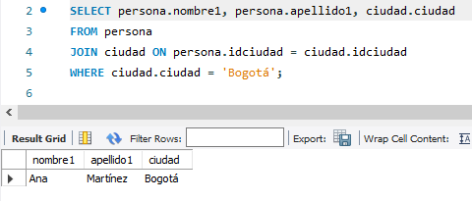

**Consulta 2**

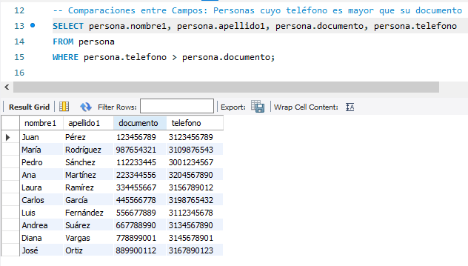

**Consulta 3**

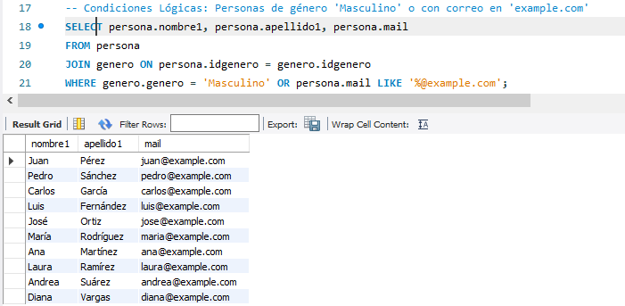

**Consulta 4**

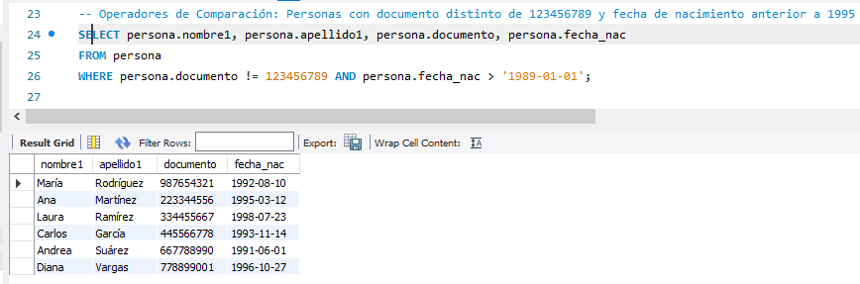

**Consulta 5**

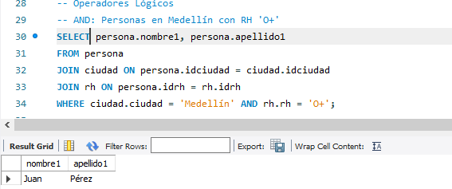

**Consulta 6**

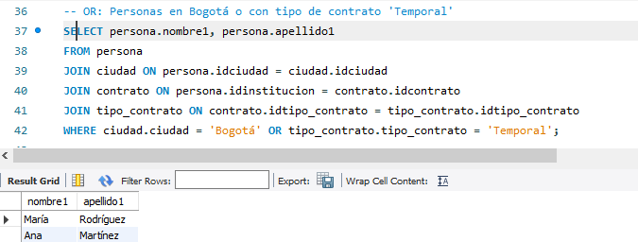

**Consulta 7**

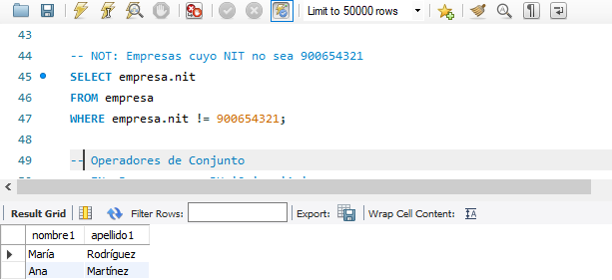

**Consulta 8**

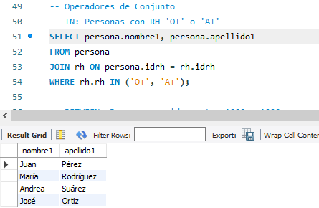

**Consulta 9**

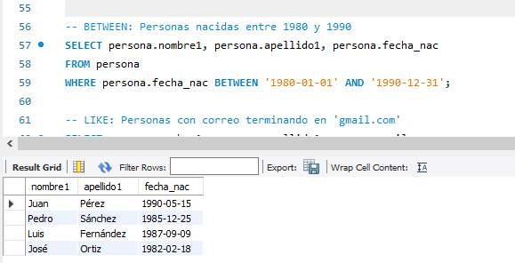

**Consulta 10**

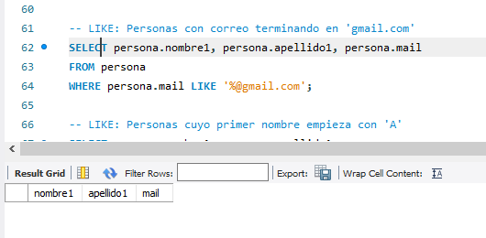

**Consulta 11**

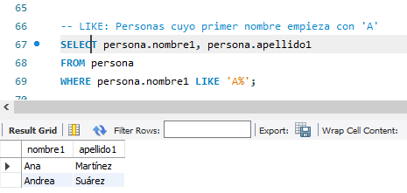

**Consulta 12**

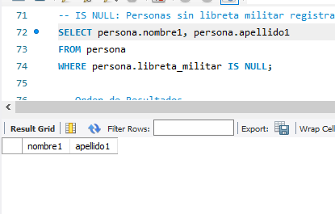

**Consulta 13**

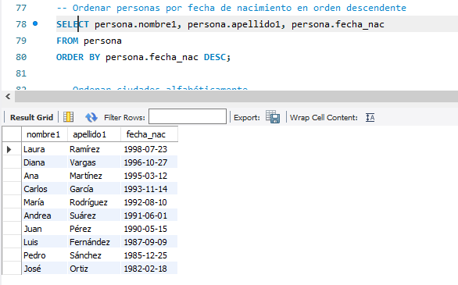

**Consulta 14**

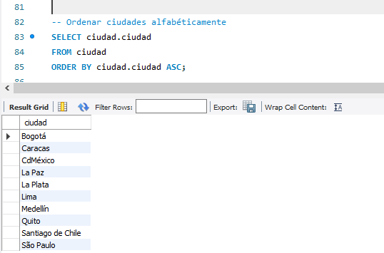

**Consulta 15**

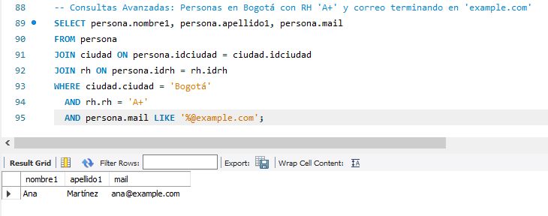

**Explicación de Consultas**

Cada consulta SQL fue diseñada para abordar un aspecto particular del análisis de datos. Se utilizaron **joins** para combinar datos de diferentes tablas, **filtros** para restringir los resultados según ciertas condiciones, y **ordenación** para presentar los resultados de manera organizada.

**Diseño de Base de Datos**

**Modelo de Datos**

El modelo de datos se basa en una serie de tablas relacionadas que representan diferentes entidades como personas, empresas, y ciudades. Se emplea una estructura de relaciones entre tablas para garantizar la integridad referencial y facilitar consultas complejas.

**Consideraciones de Diseño**

* **Claves Primarias:** Cada tabla tiene una clave primaria única para identificar registros de manera inequívoca.
* **Relaciones:** Las relaciones entre tablas se definen mediante claves foráneas para asegurar la consistencia de los datos.

**Análisis y Discusión**

**Interpretación de Resultados**

Las consultas realizadas proporcionan información detallada sobre diversos aspectos de los datos en la base de datos. Los resultados ayudan a comprender mejor cómo se distribuyen los datos y cómo se pueden filtrar según criterios específicos. La capacidad de realizar consultas complejas es esencial para extraer información útil y tomar decisiones basadas en datos.

**Conclusiones**

Las consultas SQL demuestran la capacidad de la base de datos para manejar y filtrar datos de manera efectiva. La aplicación de operadores de comparación, lógicos, y de conjunto permite obtener resultados precisos y relevantes. El diseño de la base de datos, con sus tablas y relaciones, facilita la ejecución de consultas complejas.

**Recomendaciones**

**Referencias**

* [Documentación de MySQL](https://dev.mysql.com/doc/)
* SQL Tutorial - W3Schools